Technisch ontwerp
Remote controller
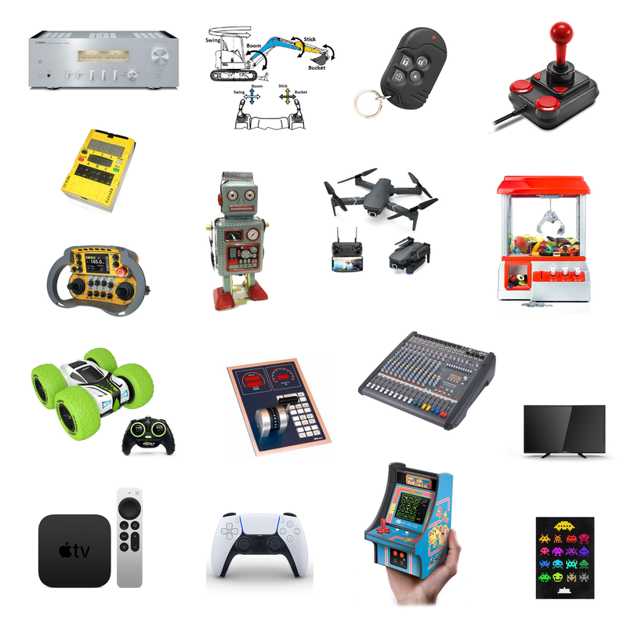

Door: Robbin van Vliet
Datum: 20-3-2026
Versie: 1.0

Inhoudsopgave

1. Inleiding 3
2. Technisch ontwerp 3
2.1. Gekozen software en tools 3
2.2. Gekozen programmeertaal en databasesysteem 3
2.3. Entiteit Relatie Diagram 3
2.4. Technische uitwerking Onderdeel x 3

Inleiding

In dit document wordt het technisch ontwerp beschreven van een webapplicatie waarmee een gebruiker een virtueel voertuig kan besturen via zijn smartphone. De applicatie maakt gebruik van real-time communicatie, waardoor acties die op de telefoon worden uitgevoerd direct zichtbaar zijn op het voertuig.

Het doel van dit technisch ontwerp is om inzicht te geven in de technische keuzes en de werking van het systeem. Hierbij wordt beschreven welke software en tools worden gebruikt, welke programmeertalen zijn gekozen en hoe de communicatie tussen de verschillende onderdelen van het systeem verloopt.

Gekozen software en tools

Voor de realisatie van het systeem worden de volgende tools gebruikt:
- Visual Studio Code
Voor het schrijven en beheren van de code.
- Node.js
Voor het draaien van de server en het afhandelen van real-time communicatie.
- Git / GitHub
Voor versiebeheer en samenwerking binnen het team.
- Webbrowser (Chrome)
Voor het testen van de applicatie.
Waarom deze keuzes?
- Node.js is geschikt voor real-time applicaties door de event-driven structuur
- VS Code is lichtgewicht en ondersteunt veel extensies
- GitHub maakt samenwerken en versiebeheer overzichtelijk
- Chrome heeft goede developer tools voor debugging

2.2 Gekozen programmeertaal
Programmeertalen:
- JavaScript (frontend & backend)
- HTML/CSS (interface)
Waarom JavaScript?
- Kan zowel frontend als backend gebruikt worden
- Goede ondersteuning voor WebSockets
- Veel documentatie en voorbeelden beschikbaar

Technische uitwerking

Het systeem bestaat uit 3 onderdelen:
- Client (telefoon)
  - Stuurt input
- Server (Node.js + WebSockets)
  - Ontvangt berichten
  - Stuurt deze door naar andere clients
- Client (voertuig / browser)
  - Ontvangt input
  - Voert actie uit

